关于CTP交易系统修改交易密码的操作说明
尊敬的投资者：
为了保障您交易账号的安全，我司定于2018年5月8日结算完成后对CTP系统进行系统升级。此次升级涉及交易账号安全方面内容，可能会出现提示您修改交易密码情况。如出现提示请按该文档操作即可重新设置您的交易密码。
一、下载快期交易软件
请登录我司网站www.hxqh.com。进入后点击页面上方软件下载。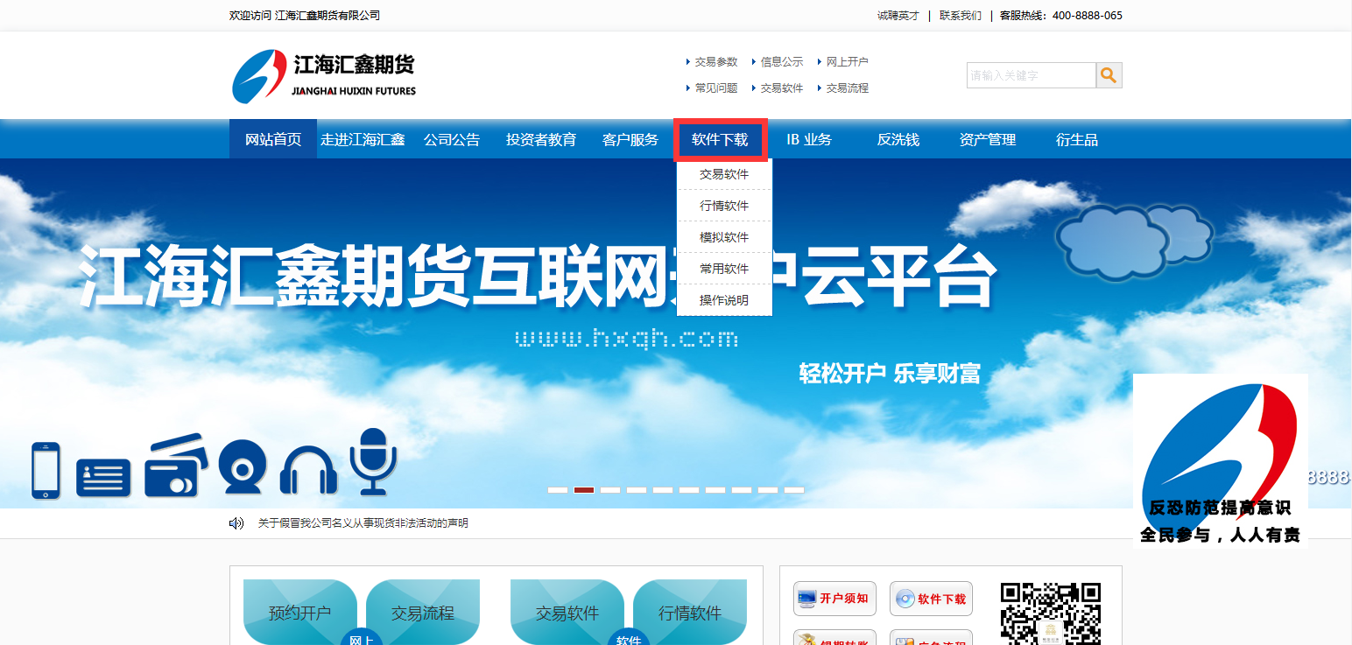
进入软件下载页面。在交易软件类下方找到快期交易终端V3版。
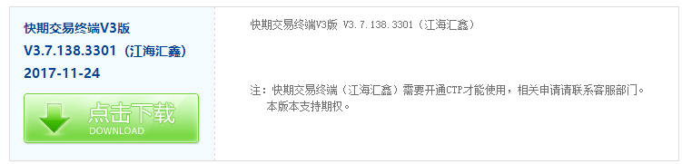
鼠标点击点击下载。
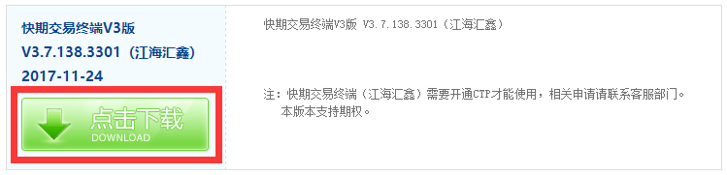
下载完成后，请您对快期交易软件进行安装。安装过程中无需做任何更改，只需点击下一步即可。
二、密码修改
首先运行江海汇鑫期货有限公司快期v3版
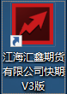
运行后，您将看下面的界面。
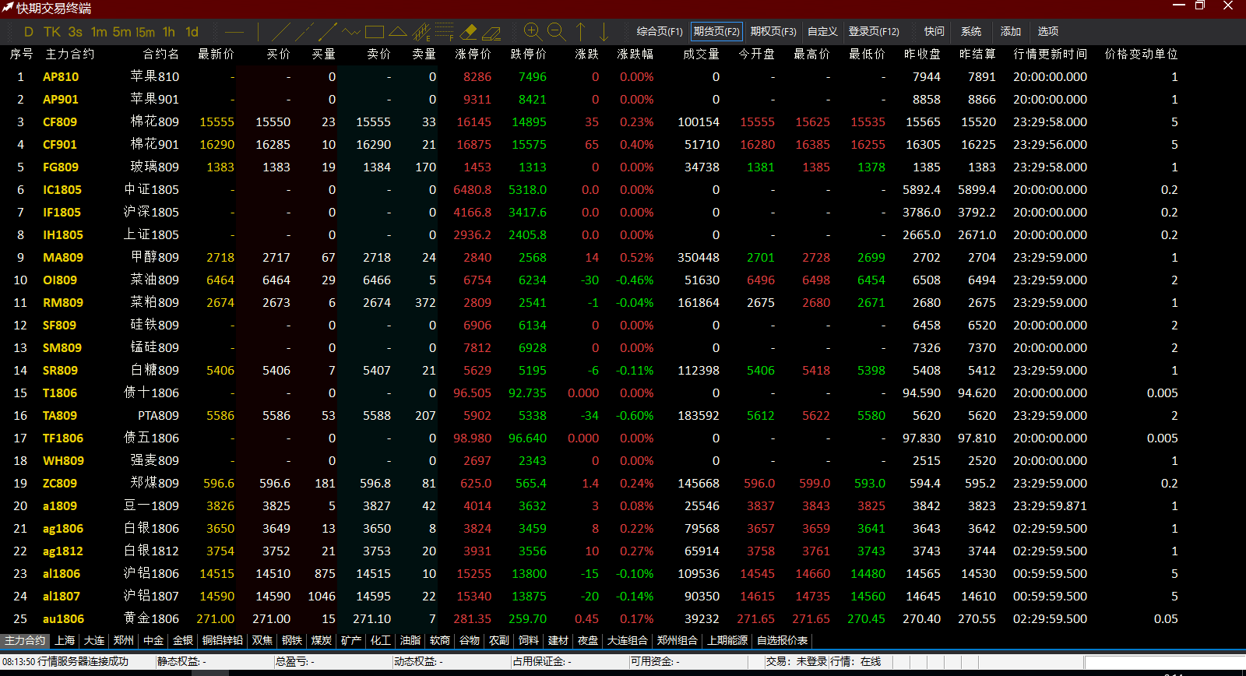
点击登录页或按键盘F12键
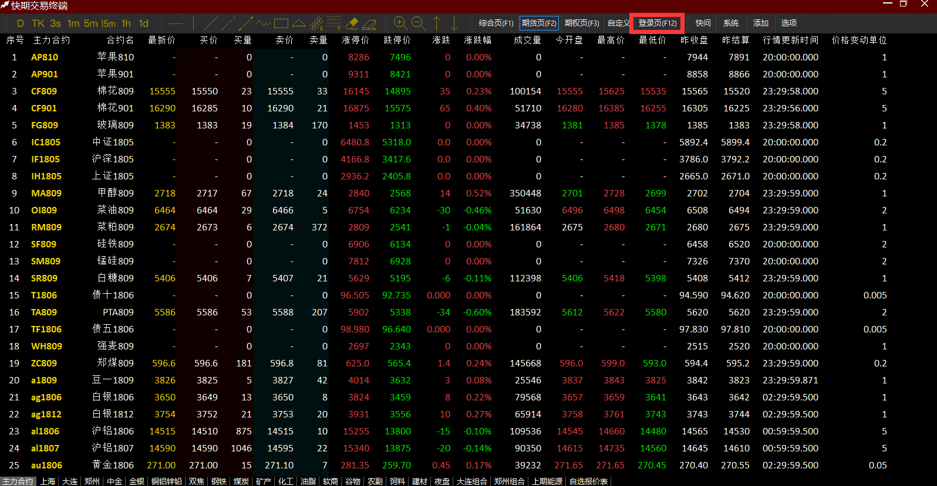
会出现登录交易账户界面
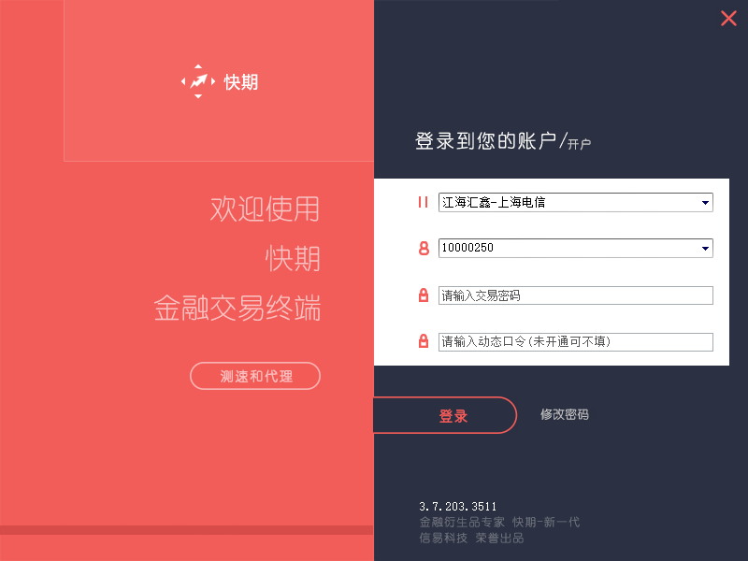
点击修改密码
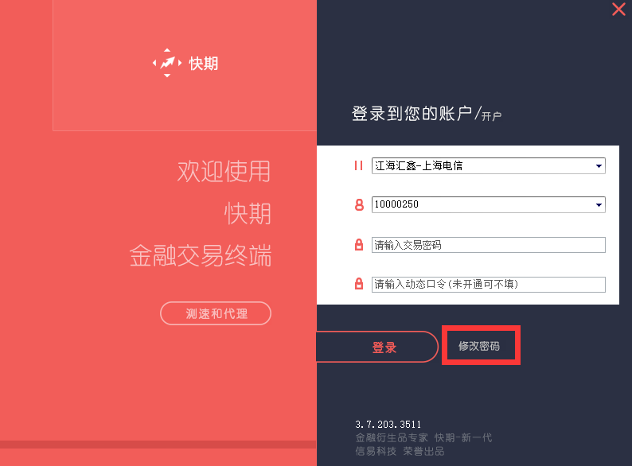
出现修改密码界面
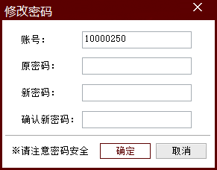
在原密码处输入原CTP系统交易密码，之后在新密码及确认密码中输入新设置密码。新密码不可以和老密码相同。如需使用老密码，可在新密码设置生效后再修改密码处重新进行老密码设置。新密码设置必须符合下列规则：
1、密码至少为8位，应包含数字、字母、字母大写组成。
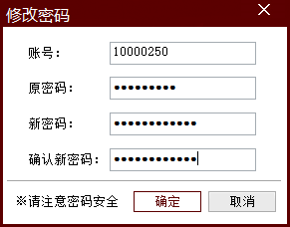
新密码输入完成后，点击确定。
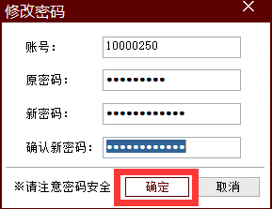
此时如密码设置符合规则，则会提示密码修改成功。
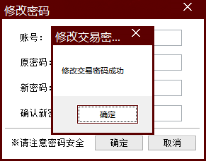
如需使用旧密码请重复第二项全部操作。

